“互联网+海关（黄埔）”报关单数据自助查询功能操作指引

第一步：输入网址：http://hp.online.customs.gov.cn，进入“互联网+海关（黄埔）”，在服务事项“互联网+货物通关”的“统计数据”栏目下选择“报关单数据自助查询”。
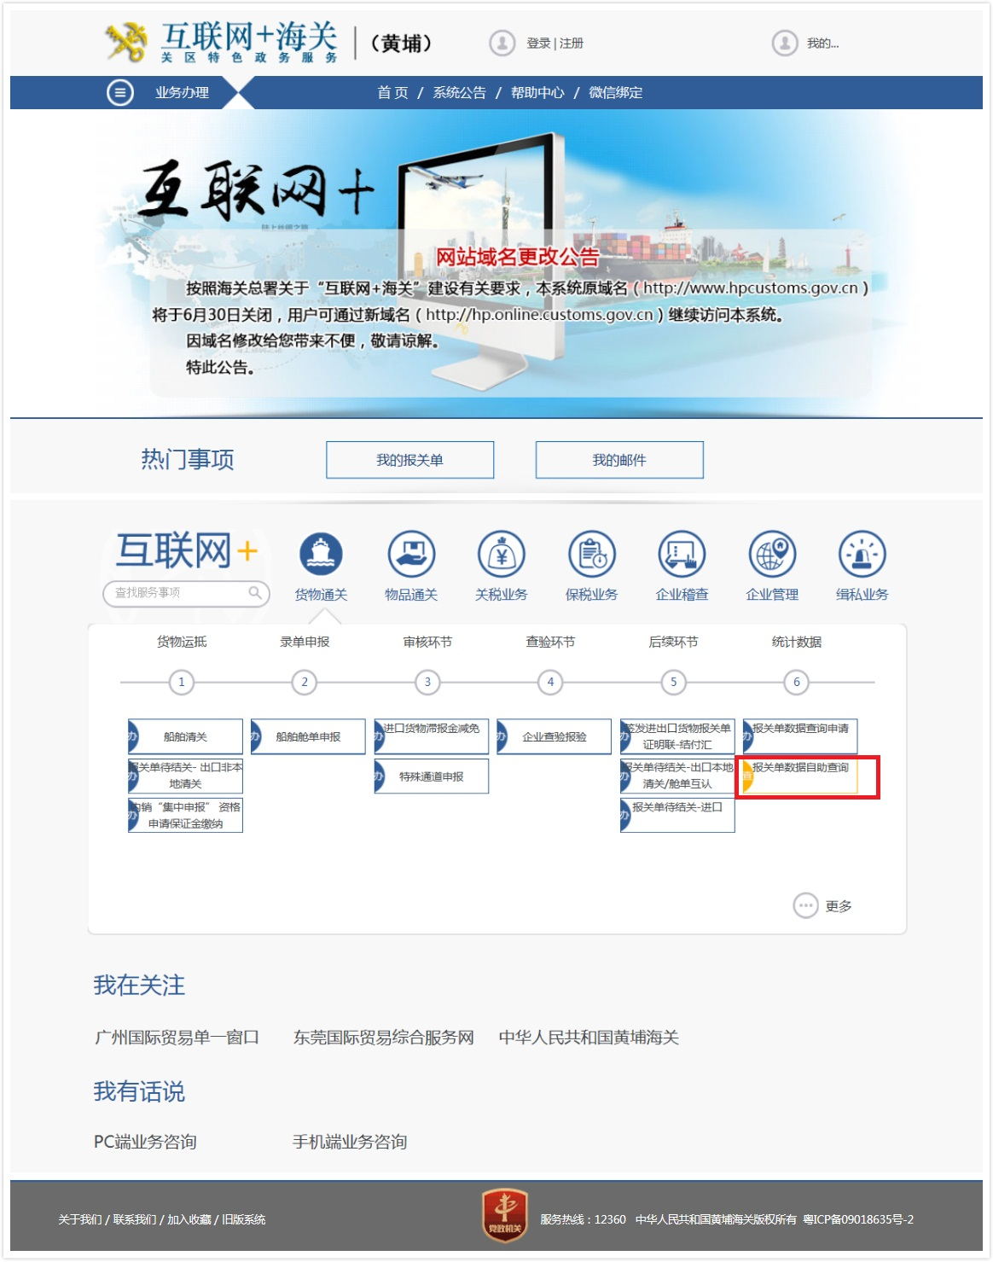
第二步：进入“我的报关单”界面， 在“查询条件”中输入18位“报关单号”，点击“查询”，查看单票报关单信息；或选择“申报日期”，点击“查询”，页面输出本企业在所选择时间段内申报的所有报关单。
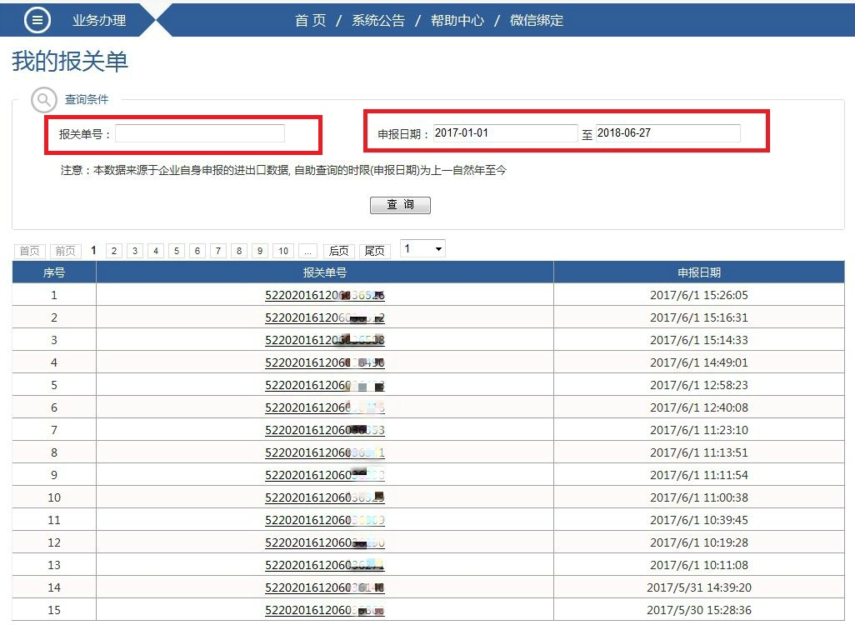
第三步：点击具体报关单号，界面出现相应报关单的详细信息。
